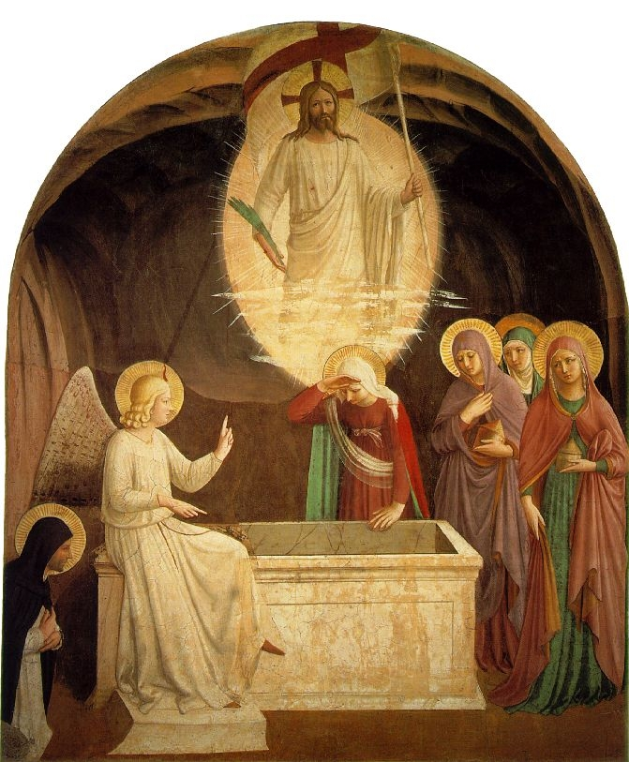

Marc 16,1-8
« Qui nous roulera la pierre ? » se demandaient les femmes à l’aube de Pâques.
- Pour nous, quelle pierre avons-nous à rouler ? Celles apportées par la vie, par la souffrance, les deuils, les échecs ?

- Peut-être sommes-nous pierre à notre tour, pierre intouchable qui s'installe et qui demeure et se recouvre de terre pour ne pas être roulée ?
Le matin de Pâques, la pierre n'a pas retenu la mort, elle est roulée. Le Christ est vivant.
Qui nous roulera nos pierres ? Jésus a vaincu la mort. Il roule nos pierres. Alléluia !

